JAARVERSLAG 2022

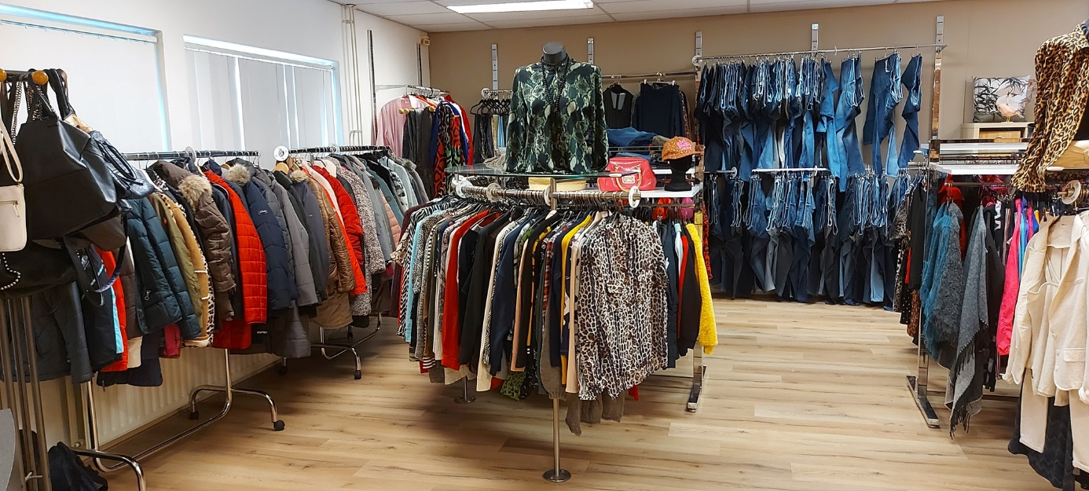

INHOUD

2022 EEN JAAR VOL VERANDERINGEN ………………………………………………….. 3-4
GIFTEN EN DONATIES ……………………………………………………………………………. 5
WIJZIGING BESTUUR ……………………………………………………………………………… 6
VERWACHTINGEN VOOR 2023………………………………………………………………… 7

2022 Een jaar vol veranderingen

Na een roerig 2021 waarin corona de hoofdrol speelde, zijn we in 2022 weer gestart met 2 nieuwe coördinatoren Bram de Smit en Anne de Rijke-Rozendaal. Deze werden aangesteld als vervangende medewerkers voor Walter Hendriks onze nu voormalige Voorzitter van de Kledingbank.
In Januari ontvingen wij wederom 17000 euro subsidie van de Gemeente Hellevoetsluis en konden het jaar beginnen met een gezond saldo waardoor wij ondergoed en sokken en ditmaal ook schoenen en kleding nieuw in konden kopen voor onze cliënten.
Met de start op 19 maart 2022 van het speelgoedhuis op een nieuwe locatie hadden wij gehoopt genoeg inkomsten te generen om ook ons in het komende jaar te kunnen voorzien van ondergoed en sokken voor onze cliënten en voor de mannelijke vluchtelingen die wij ook nog steeds opgevangen hebben in 2022 en waarschijnlijk gedurende 2023 blijven doen in samenwerking met COA.
Helaas is op 22 september 2022 een einde gekomen aan onze huurovereenkomst van het pand waarin het Speelgoedhuis is gevestigd. De huurlasten waren voor ons niet meer op te brengen en daardoor waren wij genoodzaakt onze activiteiten daar te beëindigen per 30 november 2022.
Hierdoor is het contract ontbonden en helaas is het niet gelukt een andere locatie te vinden die wel betaalbaar was en op de locatie van de kledingbank was geen ruimte en geen detailhandel vergunning aanwezig waardoor we het speelgoedhuis helaas moeten stoppen.
Wij hopen met het zicht op een nieuwe locatie in de toekomst voor de Kledingbank (omdat er sinds 22-9-2022 plannen zijn voor woningbouw op de locatie waar wij momenteel gevestigd zijn), een doorstart te kunnen maken en weer speelgoed te kunnen gaan verkopen aan onze trouwe klanten van het speelgoedhuis.
En wij danken uiteraard alle donateurs voor al hun donaties de afgelopen jaren
Hierdoor missen wij nu de omzet die het speelgoedhuis opbracht en zijn wij weer genoodzaakt om fondsen en sponsoren te zoeken die ons willen ondersteunen, zodat wij in de toekomst weer ondergoed en sokken voor onze cliënten kunnen inkopen.
Op dit moment is onze opkoper van niet-bruikbaar textiel onze nog enig bron van inkomsten die wij zelf genereren. Hiermee kunnen wij de kosten van het pand waar wij in gevestigd zijn blijven betalen. Mede de overige onkosten die wij maken binnen de stichting zoals kantoorartikelen en inkoop vuilniszakken e.d.
Ook kregen wij eind september te maken met het aftreden van onze voorzitter Walter Hendriks die vanwege gezondheidsredenen zijn functies binnen de Kledingbank heeft neergelegd.
Waardoor er binnen de kledingbank naarstig gezocht moest worden naar een nieuw bestuurslid en onder de overige coördinatoren het een en ander aan werkzaamheden overgedragen en verdeeld moest gaan worden.
Gelukkig is het ons gelukt om dit binnen onze organisatie te creëren en zullen wij als team kledingbank het vaandel van de heer Walter Hendriks met trots overnemen en de stichting met een verfrissend beleid voortzetten.

Giften en donaties

Ook hebben we in 2022 een aantal donaties en giften gekregen waardoor de kledingbank diverse aankopen heeft kunnen doen.
Waaronder: ondergoed, sokken, schoenen en een nieuwe bestelbus voor de kledingbank
Zo ontvingen wij diverse donaties van;
- Protestantse Gemeente Hellevoetsluis
- Protestantse Gemeente Brielle
- Deltaport Donatiefonds
- Diaconie protestantse gemeente Brielle
- Combinatie Save vof
- Anker Boten bv
- Stichting PUSH
- Hoopvolle Toekomst Hellevoetsluis
- Agora Club Voorne Putten en omstreken
- Electro World Zuidland Firma Trijzelaar

En een aantal kleine giften van particulieren waarvoor wij ook zeer dankbaar zijn.
Wij danken iedereen voor deze donaties aan de kledingbank

WIJZIGING BESTUUR

Wim Wielenga
Voorzitter
(Penningmeester) tijdelijk

Inky van Dijk
Secretaris

In 2023 komt er nog 1 bestuurslid bij, zodat het volledige bestuur weer uit 3 personen bestaat. Hiervoor hebben wij gegadigden benaderd die waarschijnlijk bereid zijn deel te gaan nemen in het bestuur.

Verwachtingen voor 2023

In het komende jaar verwachten wij binnen onze stichting de volgende interne reorganisatie op de Kledingbank te verwezenlijken.
Het herindelen van de sorteerruimte en een voorsorteerruimte erbij in het gedeelte waar vroeger opslag speelgoed was en de magazijnopslag verplaatsen.
Het beleidsplan aanpassen voor de cliënten en vrijwilligers op de website en binnen de organisatie aangezien wij steeds bekender en professioneler worden en een duidelijker en transparanter beleid willen gaan voeren.
Fondsenwerving en donateurs aantrekken, daarbij zelf aan marketing werken d.m.v. sociale media en flyers en een jaarlijkse open dag houden, toegankelijk voor bedrijven en burgers om meer naamsbekendheid te creëren voor iedereen die geïnteresseerd is en een kijkje wil nemen op de Kledingbank.
Er is ook sprake van een samenwerking met stichting Luierbank die zeer waarschijnlijk een plekje gaat krijgen op onze voorsorteerruimte in wording.
Zodat ook luiers en babykleding/spulletjes enz. voortaan weer een nieuwe bestemming krijgen en wij hierdoor meer mensen bereiken.
Wij doneren ook kleding aan de vrouwenopvang in Spijkenisse en hebben diverse kleine projectjes lopen binnen de stichting waardoor wij in samenwerking meerdere lagen van de bevolking kunnen bereiken.
Het cliëntenbestand actueel houden en een nieuw beleid op inschrijftijd te hanteren en controles toe te passen waar nodig. Daarnaast bekendheid creëren onder de inwoners van Voorne-Putten en Goeree-Overflakkee die onder de inkomensgrens leven of nauwelijks rond komen.
Met oog op het voorgestelde bestemmingsplan voor onze huidige locatie hopen wij medio 2023 een antwoord te krijgen op het definitieve bestemmingsplan voor deze locatie. Wij zullen dat wij in samenwerking met gemeente Hellevoetsluis, indien nodig, op zoek gaan naar een vervangende locatie, zodat onze stichting voort kan blijven bestaan.
Wij hopen dat in 2023 een vruchtbaar jaar zal worden en onze toekomst rooskleurig zal zijn voor al onze cliënten en doelgroepen, donateurs en sponsoren en alle vrijwilligers die dit mogelijk maken
Ons motto,
Voor elkaar , met elkaar

